**高二年级化学第8课时《有机物的检验》A拓展提升任务**

1．为检验淀粉水解的情况，进行如下图所示的实验，试管甲和丙均用60~80 ℃的水浴加热5~6 min，试管乙不加热。待试管甲、丙中的溶液冷却后再进行后续实验。

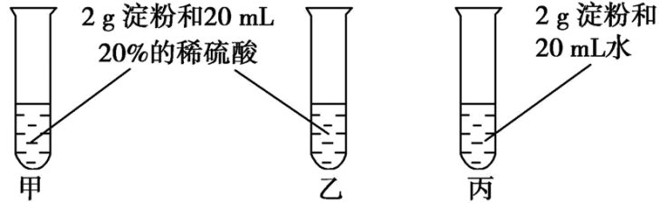

实验1：取少量甲中溶液，加入新制氢氧化铜，加热，没有红色沉淀出现。

实验2：取少量乙中溶液，滴加几滴碘水，溶液变为蓝色，但取少量甲中溶液做此实验时，溶液不变蓝色。

实验3：取少量丙中溶液加入NaOH溶液调节至碱性，再滴加碘水，溶液颜色无明显变化。

（1）写出淀粉水解的化学方程式： 。

（2）设计甲和乙是为了探究 对淀粉水解的影响，设计甲和丙是为了探究 对淀粉水解的影响。

（3）实验1失败的原因是____________________________。

（4）实验3中溶液的颜色无明显变化的原因是____________________________。

（5）下列结论合理的是________(填字母)。

a 淀粉水解需要在催化剂和一定温度下进行

b 欲检验淀粉是否完全水解，最好在冷却后的水解液中直接加碘

c 欲检验淀粉的水解产物具有还原性，应先在水解液中加入氢氧化钠中和稀硫酸至溶液呈碱性，再加入新制氢氧化铜并加热

d 若用唾液代替稀硫酸，则实验1可能出现预期的现象

2．阿司匹林口服时，具有解热镇痛作用。是一种常用的治疗感冒的药物，也可用于抗风湿，促进痛风患者尿酸的排泄。近年来还发现阿司匹林能抑制血小板凝聚，可防止血栓的生成。它的有效成分是乙酰水杨酸（figure）。实验室以水杨酸（邻羟基苯甲酸）与醋酸酐（(CH3CO)2O）为主要原料合成乙酰水杨酸。

（反应原理及部分装置）

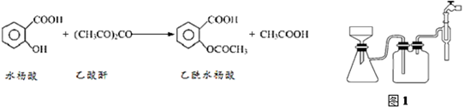

（实验流程）

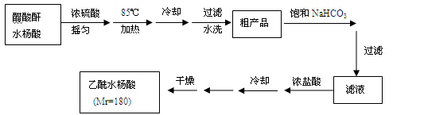

已知：①醋酸酐遇水分解生成醋酸。

②水杨酸和乙酰水杨酸均微溶于水，但其钠盐易溶于水，副产物为高分子化合物，难溶于水。

回答下列问题：

（1）合成过程中要控制温度在85℃～90℃，最合适的加热方法_________________。

（2）用图1装置过滤比普通漏斗过滤的优点是________________________________。

（3）粗产品提纯：

①分批用少量饱和NaHCO3溶液溶解粗产品，目的是____________________________；判断该过程结束的现象是____________________________。

②加浓盐酸、冷却后的操作是__________、______、干燥、称重、计算产率。

③纯度检验：取少许产品加入盛有2 mL水的试管中，加入1～2滴FeCl3溶液，溶液呈浅紫色。可能的原因是____________________________。

（4）阿司匹林药片中乙酰水杨酸含量的测定步骤（假定只含乙酰水杨酸和辅料，辅料不参与反应）：

Ⅰ．称取阿司匹林样品mg；

Ⅱ．将样品研碎，溶于V1mL a mol/LNaOH（过量）并加热，除去辅料等不溶物，将所得溶液移入锥形瓶；

Ⅲ．向锥形瓶中滴加几滴甲基橙，用浓度为b mol/L的标准盐酸滴定剩余的NaOH，消耗盐酸的体积为V2 mL。

已知：乙酰水杨酸与过量NaOH溶液加热发生反应的化学方程式：

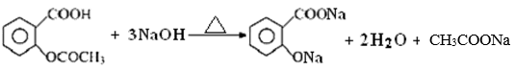

则阿司匹林药片中乙酰水杨酸质量分数的表达式为：____________________。

3．含苯酚的工业废水的处理流程如图所示。

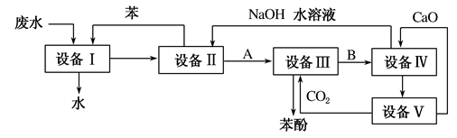

(1)①流程图设备Ⅰ中进行的是________操作(填写操作名称)。实验室里这一步操作可以用________(填仪器名称)进行。

②在设备Ⅲ中发生反应的化学方程式为________________________。

(2)为了防止水源污染，用简单而又现象明显的方法检验某工厂排放的污水中有无苯酚，此方法是_______________________________________。

(3)为测定废水中苯酚的含量，取此废水100*mL*，向其中加入浓溴水至不再产生沉淀为止，得到沉淀0.331 *g*，此废水中苯酚的含量为______*mg*·*L*－1。